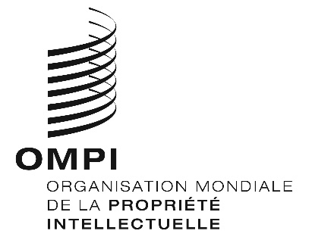
AVIS N° 69/2020
Protocole de Madrid concernant l’enregistrement international des marques
Modification des montants de la taxe individuelle : Islande
- Le Gouvernement de l’Islande a notifié au Directeur général de l’Organisation Mondiale de la Propriété Intellectuelle (OMPI) une déclaration modifiant les montants de la taxe individuelle qui doit être payée à l’égard de l’Islande en vertu de l’article 8.7) du Protocole de Madrid.
- À compter du 1er janvier 2021, les montants de la taxe individuelle pour l’Islande seront les suivants :
RUBRIQUES |  | Montants  (en francs suisses)
 |  | jusqu’au  31 décembre 2020 | à compter du 1er janvier 2021
Demande ou  désignation  postérieure | – pour une classe de produits ou services | 227 | 224
 | – pour chaque classe supplémentaire | 49 | 48
 | Lorsque la marque est une marque collective :
 | – pour une classe de produits ou services | 227 | 224
 | – pour chaque classe supplémentaire | 49 | 48

RUBRIQUES |  | Montants  (en francs suisses)
 |  | jusqu’au  31 décembre 2020 | à compter du 1er janvier 2021
Renouvellement | – pour une classe de produits ou services | 227 | 224
 | – pour chaque classe supplémentaire | 49 | 48
 | Lorsque la marque est une marque collective :
 | – pour une classe de produits ou services  – pour chaque classe supplémentaire | 227  49 | 224  48
- Ces nouveaux montants devront être payés lorsque l’Islande
a) est désignée dans une demande internationale qui est reçue par l’Office d’origine le 1er janvier 2021 ou postérieurement; ou
b) fait l’objet d’une désignation postérieure qui est reçue par l’Office de la partie contractante du titulaire le 1er janvier 2021 ou postérieurement, ou est présentée directement au Bureau international de l’OMPI à cette date ou postérieurement; ou
c) a été désignée dans un enregistrement international dont le renouvellement est effectué le 1er janvier 2021 ou postérieurement.
Le 20 novembre 2020

